1. **Zadanie**

* Wygenerować dane losowych preferencji dla 100 przypadków mieszkań dla cech: Duże (D), Tanie (T), Uzbrojone (U),  Blisko Centrum (BC). Każda z tych cech może przybrać wartości wag od 1 do 8. Należy wykorzystać funkcję LOS().
* Zbudować funkcję klasyfikującą każdą ze 100 nieruchomości do grupy 1 lub drugiej według następującej reguły:
* Jeśli (D)>=5 i (T)>=6 i (U)>=7 i (BC)>=4 to grupa pierwsza. Pozostałe mieszkania są zaliczane do grupy 2.
* Zbudować sieć neuronową dostosowaną do klasyfikacji mieszkań do grupy pierwszej lub drugiej.
* Sformułować wnioski dotyczące wygenerowanej sieci.

1. **Wygenerowany zbiór danych**

Powyższy zbiór danych został wygenerowany za pośrednictwem pliku programu EXCEL dostarczonego przez prowadzącego w oparciu o funkcję los(). Grupa (1 lub 2) była określona za pomocą funkcji jeżeli w oparciu o warunki: Duże>= 3 i Tanie >=2 i Uzbrojone >=3 i Blisko Centrum >=2 to mieszkanie należy do grupy 1.

1. **Zadanie wykonane w oparciu o pakiet AMORE programu R Studio**

Zadowalający wynik będący dokładnością na poziomie 0,7667 udało się uzyskać stosując sieć neuronową o budowie (4,20,20,1) przy funkcji aktywacji warstwy ukrytej „tansig” i warstwy wyjściowej „purelin”. W kodzie źródłowym sprawdzano także inne możliwości.

**Macierz pomyłek i statystyki:**

**Wykres błędu średniego R^2 dla danych uczących i walidacyjnych:**

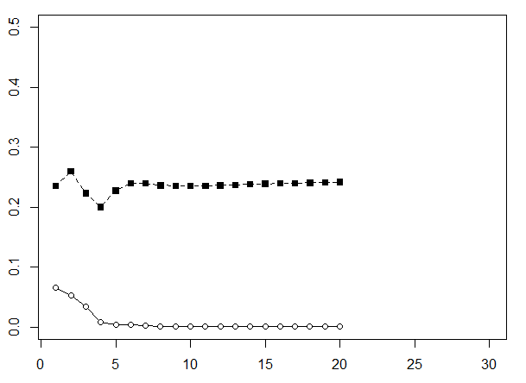

1. **Zadanie wykonane w oparciu o pakiet nnet programu R Studio**

Zbudowana sieć opierała się o jedną warstwę ukrytą składającą się z 50 neuronów przy 200 epokach. Otrzymano zadowalające wyniki:

**Macierz pomyłek dla danych uczących:**

**Macierz pomyłek dla danych walidacyjnych:**

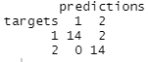

**Struktura zbudowanej sieci:**

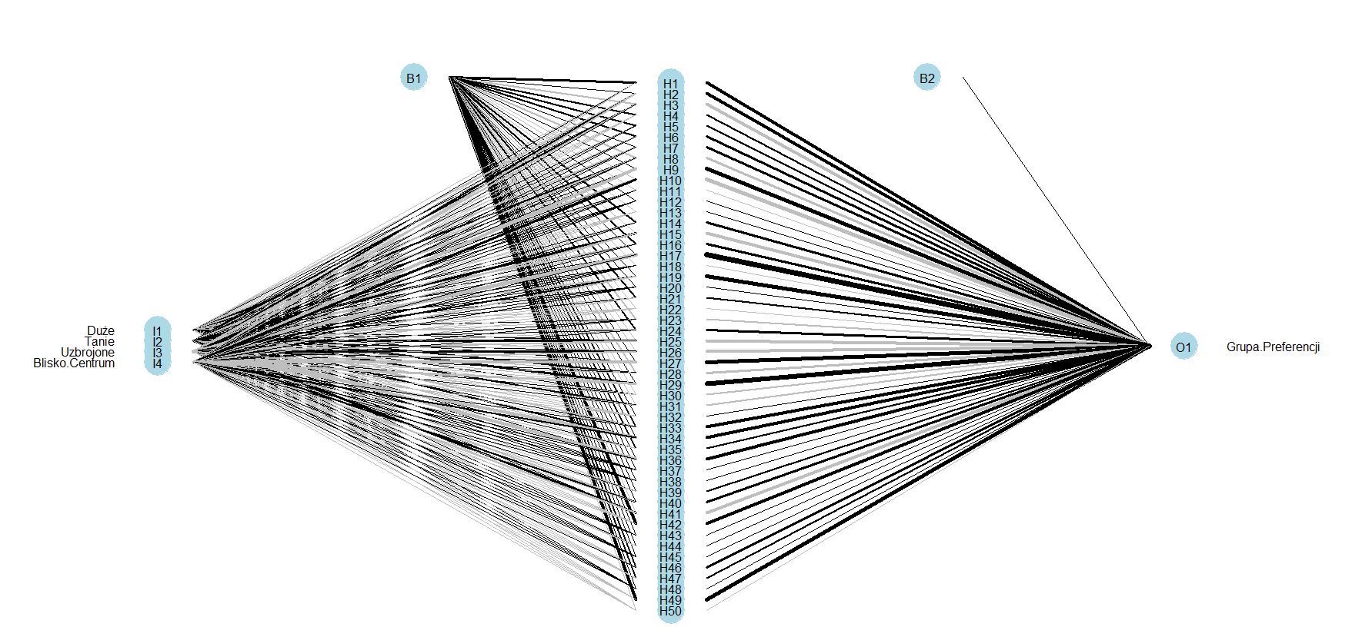

1. **Zadanie wykonane w oparciu o pakiet RSNNS programu R Studio**

Zbudowana sieć składała się z dwóch warstw ukrytych składających się z 50 neuronów każda, ilość epok wynosiła 200. Otrzymane wyniki przedstawiają się następująco:

**Macierz pomyłek dla zbioru uczącego:**



**Macierz pomyłek dla zbioru walidacyjnego:**



**Struktura sieci:**

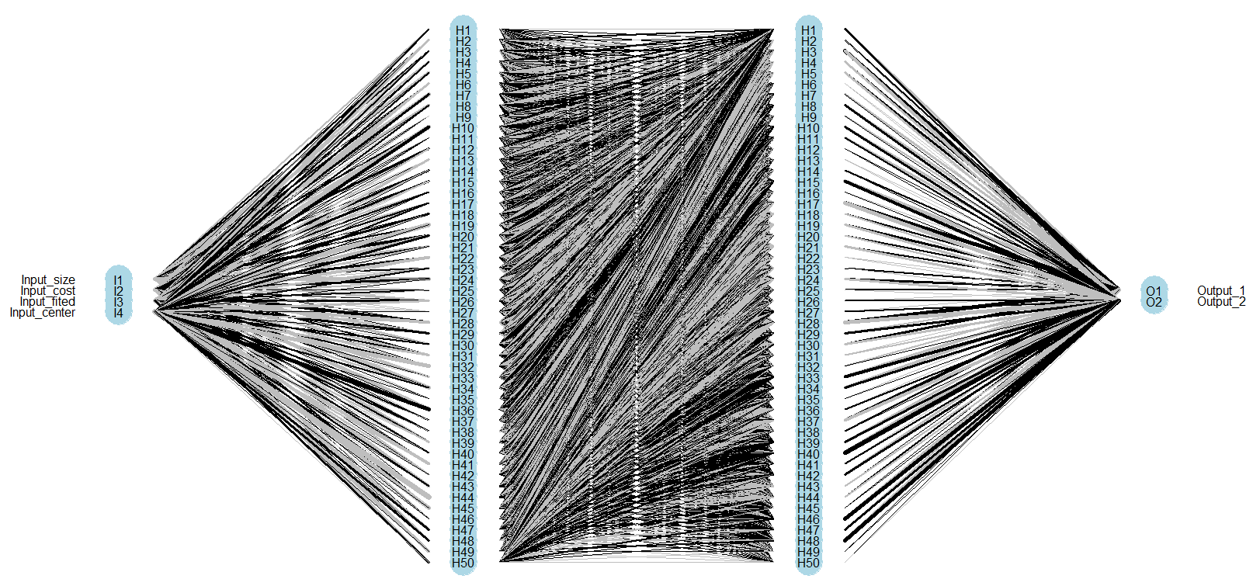

**Wykres błędu dla zbioru uczącego i walidacyjnego:**

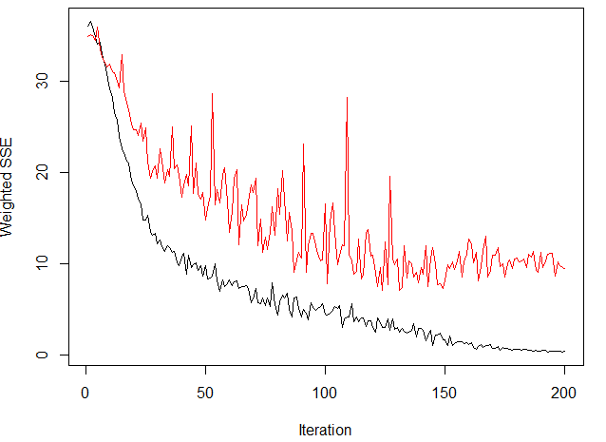

1. **Zadanie wykonane w oparciu o pakiet naturalnet programu R Studio**

Zbudowana sieć składała się z dwóch warstw ukrytych, które mają kolejno 20 i 10 neuronów.

**Macierz pomyłek dla zbioru walidacyjnego:**



**Schemat budowanej sieci:**

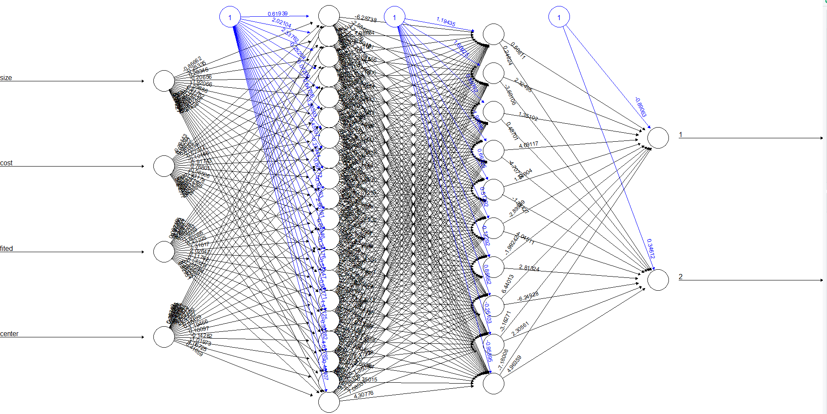

1. **Wnioski**

Zbudowanie powyższych sieci pozwoliło na zaznajomienie się z podstawami budowania sieci neuronowych w programie R Studio z użyciem różnych pakietów. W przypadku zbudowanych sieci najdokładniejsza okazała się ta, która była zbudowana za pomocą neuralnet. Wynika to jednak z faktu, że każda z sieci była inna (różniły się budową i ilością neuronów). Wykonanie zadania pozwoli wykorzystać sieci neuronowe w projekcie zaliczeniowym.